บทที่ 5

การทดลองและผลการทดลอง

ในบทนี้จะเป็นการกล่าวถึงการทดลอง และ ผลการทดลองที่ได้ โดยจะแสดงให้เห็นแยกเป็นขั้นตอน ๆ ไป รวมทั้งยังแสดงให้เห็นถึงปัญหาที่เกิดขึ้นในแต่ละขั้นตอน และ หลักการในการแก้ไขพัฒนา อัลกอลึธึมต่าง ๆ ให้เหมาะสมกับการนำมาใช้ในการวิเคราะห์ และ แยกแถบดีเอ็นเอ
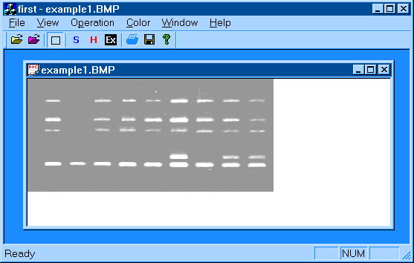ลำดับของการทดลองจะเริ่มตั้งแต่ นำภาพที่ได้จากการทดลองในห้องแล็บซึ่งมีลักษณะภาพเป็น ระดับของสีเทา ที่มีความเข้มของจุดภาพ 256 ระดับ มาเข้าสู่ขั้นตอนของการประมวลผลภาพ โดยสามารถเลือกได้ว่าจะทำทีละภาพ หรือ เพื่อความรวดเร็วอาจสั่งให้โปรแกรมทำการคำนวณภาพทั้งโฟล์ดเดอร์เลยก็ได้

รูปที่ 5.1 ลักษณะของโปรแกรม

เมื่อรันโปรแกรมขึ้นมาผู้ใช้ก็จะต้องทำการเลือกไฟล์ภาพที่จะคำนวณเสียก่อน ซึ่งวิธีการคำนวณก็มี 2 วิธีดังที่ได้กล่าวไว้แล้ว หากต้องการคำนวณทีละภาพก็เลือกที่แท็บ FILE แล้วเลือก OPEN หรือกดเลือกเมนู ที่อยู่ทางซ้าย(มีสีเหลือง) หรือ กด Ctrl + O ถ้าเลือกวิธีนี้ผู้ใช้สามารถใช้ทูลต่าง ๆ ที่มีได้ดังนี้

- เลือกพื้นที่ในรูปที่จะคำนวณ
- ทำการกำจัดสัญญาณรบกวนบนภาพ หรือเลือกแท็บ Operation แล้วเลือก Smoothing หรือ กด Ctrl + M
- ทำการปรับความคมชัดให้กับภาพ หรือเลือกแท็บ Operation แล้วเลือก Histogram Equalization หรือ กด Ctrl + H
หลังจากนั้นผู้ใช้ก็ต้องสั่งให้โปรแกรมทำการคำนวณโดยเลือกเมนู หรือเลือกแท็บ Operation แล้วเลือก Execute หรือ กด Ctrl + E
หากต้องการความรวดเร็ว ในกรณีมีรูปภาพมากมายก็สามารถเลือกให้โปรแกรมทำการคำนวณไฟล์ทีละโฟลด์เดอร์เลยก็ได้ โดยการเลือกที่แท็บ FILE แล้วเลือก OPEN LIST หรือกดเลือกเมนู ที่อยู่ทางขวา(มีสีชมพู) หรือ กด Ctrl + L ถ้าผู้ใช้เลือกวิธีนี้ผู้ใช้จะไม่สามารถใช้ทูลต่าง ๆ ที่มีในโปรแกรมได้เลย เพราะโปรแกรมจะทำงานเองทุกอย่างอัตโนมัติ ดังนั้นภาพที่ใช้ควรจะต้องดีในระดับหนึ่ง
เมื่อเลือกวิธีการในการประมวลผลแล้วก็จะมาเข้าสู่ขั้นตอนในการทำงานของโปรแกรมซึ่งประกอบไปด้วยขั้นตอนดังไปนี้
- การแยกแถบดีเอ็นเอออกเป็นคอลัมน์
- การหาแถวและนำแถวที่ได้มาหาแถบดีเอ็นเอภายในแถว
- การเปรียบเทียบแถบดีเอ็นเอ และการเชื่อมแถบดีเอ็นเอในแต่ละแถว
- การประมวลผลแถบดีเอ็นเอ และการบันทึกแถบดีเอ็นเอ

5.1 ผลของการแยกแถบดีเอ็นเอออกเป็นคอลัมน์
การแยกแถบดีเอ็นเอออกเป็นคอลัมน์นั้นจะต้องผ่านขั้นตอนดังนี้
- การหาค่าเทรสโฮลด์ด้วยวิธีการหาความชันของระดับความเข้มของภาพ และ การทำไบนาริเซชั่น
- การสแกนพิกเซลในแนวดิ่งเพื่อหาระยะห่างระหว่างแถบดีเอ็นเอ และขนาดความกว้างของแถบดีเอ็นเอ
- การปรับปรุงขนาดของแต่ละคอลัมน์ ในกรณีที่มีความผิดพลาดเกิดขึ้น
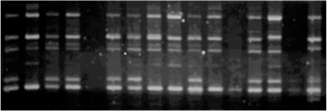เมื่อหาค่าเทรสโฮลด์ด้วยวิธีการหาความชันของระดับความเข้มของภาพได้แล้ว ก็มาเข้าสู่การแปลงภาพให้เป็น 2 ระดับ โดยขอบเขตของการหาค่าเทรสโฮลด์ และการแปลงภาพจะไม่ทำกับภาพทั้งภาพ แต่จะแบ่งทำเป็นส่วนเล็กเพื่อลดความผิดพลาด โดยการแยกครั้งนี้ต้องการให้ภาพที่ได้มีความชัดเจน และจะกำจัดส่วนที่เป็นพื้นหลังที่มีค่าพอๆกับแถบดีเอนเอ เพราะว่าค่าพวหนี้เมื่อถูกแสดงออกมาแล้วจะทำให้ขั้นตอนการหาคอลัมน์ได้รับผลกระทบ แต่จะไม่เน้นเรื่องของความถูกต้อง เพราะว่าค่าที่ได้ออกมานำมาใช้แค่หาคอลัมน์ของแถบดีเอ็นเอเท่านั้น ไม่จำเป็นต้องมีข้อมูลที่มาก แต่ต้องสามารถเห็นแถบดีเอ็นเอที่ชัดเจน ตัวอย่างภาพที่นำมาทดลอง และผลการทดลองที่ได้ ดังรูป 5.2 และ 5.3

รูปที่ 5.2 ภาพดีเอ็นเอที่นำมาทดลอง
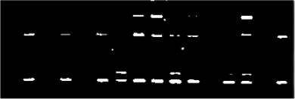
รูปที่ 5.3 ภาพแถบดีเอ็นเอที่ผ่านกระบวนการไบนาริเซชั่น

ในขั้นตอนถัดไปจะทำการหาคอลัมน์ของแถบดีเอ็นเอ โดยใช้วิธีสแกนพิกเซลในแนวดิ่งเพื่อหาความยาวของแถบดีเอ็นเอ และหาระยะระหว่างคอลัมน์ของแถบดีเอ็นเอ
ปัญหาที่เกิดขึ้น ในการหาค่าความยาวของแถบดีเอ็นเอ และระยะห่างระหว่างคอลัมน์นั้น บางครั้งภาพที่นำมาใช้ทดลองเมื่อผ่านการทำไบนาริเซชั่นแล้ว แถบสว่างบางแถบอาจจะกว้างมาก หรือ กว้างน้อยเกินไปทำให้เวลาเรานำเอามาหาค่ามัธยฐานจะทำให้ค่าที่ได้ผิดพลาด เพราะการหาค่ามัธยฐานจะต้องนำค่าทั้งหมดมาเรียงตามลำดับแล้วเลือกค่าที่อยู่ตรงกลาง และถ้าค่ามัธยฐานที่ได้ผิดพลาดการกำหนดคอลัมน์ก็จะผิดพลาดไปหมด
วิธีแก้ไข ในการหาค่ามัธยฐานเราได้กำหนดค่าของขนาดของวัตถุที่จะนำมาใช้ในการหาค่ามัธยฐานว่าจะต้องอยู่ระหว่าง 10 - 30 พิกเซล ทำให้ได้ค่ากลางที่ความเหมาะสมมากขึ้น
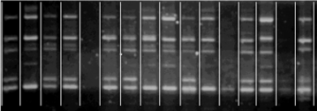จากนั้นทำการตรวจสอบความผิดพลาด โดยจะตรวจสอบระยะห่างระหว่างคอลัมน์ และขนาดของแถบดีเอ็นเอ โดยหากค่าไหนมีความแตกต่างกับค่ามัธยฐานที่หาได้มากก็ให้ใช้ค่ามัธยฐานแทนที่เหลือก็ใช้ค่าเดิมไป ผลการทดลองที่ได้เป็นดังรูปที่ 5.4

รูปที่ 5.4 ผลการหาคอลัมน์ของแถบดีเอ็นเอ

5.2 ผลของการหาแถว และ นำแถวที่ได้มาหาแถบดีเอ็นเอภายในแถว
ในขั้นนี้ก็จะนำเอาคอลัมน์ที่ได้มาทำการหาแถบดีเอ็นเอ โดยจะทำการแยกแถบดีเอ็นเอกับพื้นหลังในแต่ละคอลัมน์ ซึ่งจะใช้การหาค่าเทรสโฮลด์ 2 วิธีในการคำนวณ เหตุผลที่ต้องใช้ค่าเทรสโฮลด์จาก 2 วิธีนั้นเพราะว่าเราต้องการค่าที่มีความถูกต้องมาก การหาค่าเทรสโฮลด์แต่ละวิธีมีจุดอ่อน และจุดแข็งไม่เหมือนกัน โดยจะเอาทั้ง 2 ค่าเปรียบเทียบกันค่าไหนสูงกว่าก็จะใช้ค่านั้น จากนั้นก็ทำการหาตำแหน่ง เพราะค่าที่ต่ำจะทำให้พื้นหลังมีสิทธิออกมาเป็นวัตถุได้มากกว่า
ปัญหาที่เกิดขึ้น
เราไม่สามารถกำหนดค่าเทรสโฮลด์ให้เหมาะสมในแต่ละคอลัมน์ได้ เพราะว่าในคอลัมน์เดียวกัน ความสว่างของแถบดีเอ็นเอแต่ละอันไม่เท่ากัน ดังนั้นเราไม่สามารถใช้ค่าเทรสโฮลด์เดียวกันทั้งคอลัมน์ได้
วิธีแก้ไข
ทำการแบ่งคอลัมน์ออกเป็นส่วนเล็ก ๆ เพื่อลดความแตกต่างระหว่างแถบดีเอ็นเอ แล้วทำการหาค่าเทรสโฮลด์แยกกันในแต่ละส่วน
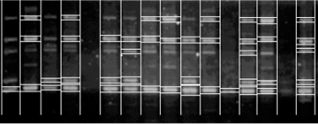ทำไมต้องใช้การหาค่าเทรสโฮลด์ 2 วิธี เหตุผลคือ ในการหาค่าเทรสโฮลด์แบบไอเทอเรทีฟนั้นจะได้ค่าเทรสโฮลด์ที่ค่อนข้างเที่ยงตรงในการแบ่งวัตถุออกจากพื้นหลัง แต่ในการใช้วิธีนี้จะมีจุดอ่อนอยู่ ก็คือในคอลัมน์ที่ไม่มีแถบสว่างปรากฎอยู่ การหาค่าเทรสโฮลด์ด้วยวิธีนี้จะได้ค่าเทรสโฮลด์ที่อยู่ระหว่าง พื้นหลังที่มีความสว่างน้อย กับพื้นหลังที่มีความสว่างมาก ทำให้พื้นหลังที่มีความสว่างมากนั้นถูกแสดงออกมาเป็นส่วนของวัตถุไปทั้ง ๆที่ผลที่ถูกต้องควรจะไม่มีวัตถุแสดงออกมาเลย ดังนั้นจึงต้องเอาค่าเทรสโฮลด์ที่หาด้วยวิธีการหาความชันของระดับความเข้มของภาพเข้ามาช่วย ขั้นตอนถัดไปก็ทำการหาแถบดีเอ็นเอในแต่ละคอลัมน์ และเก็บค่าด้านบน และ ด้านล่างของแถบดีเอ็นเอของแต่ละคอลัมน์ผลที่ได้ ดังรูปที่ 5.5

รูปที่ 5.5 ผลการนำ แถวที่ได้มาหาแถบดีเอ็นเอภายในแถว

5.3 ผลการเปรียบเทียบแถบดีเอ็นเอ และการเชื่อมแถบดีเอ็นเอในแต่ละแถว
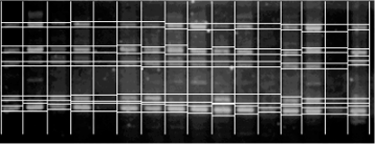 เมื่อได้ตำแหน่งของแถบดีเอ็นเอ ก็จะเอาตำแหน่งของแถบดีเอ็นเอในแต่ละคอลัมน์มาเปรียบเทียบกับตำแหน่งดีเอ็นเอในคอลัมน์ข้างๆ เพราะในขั้นตอนที่ผ่านมานั้นค่าที่ได้ยังมีความผิดพลาดอยู่มาก จึงต้องทำการหาตำแหน่งของแถบดีเอ็นเอจากคอลัมน์ที่อยู่ติดกันเพื่อให้ได้ข้อมูลที่ถูกต้องมากขึ้น ผลการเปรียบเทียบแถบดีเอ็นเอ และการเชื่อมแถบดีเอ็นเอ ดังรูปที่ 5.6

รูปที่ 5.6 ผลการเปรียบเทียบแถบดีเอ็นเอ และการเชื่อมแถบดีเอ็นเอ
ปัญหาที่เกิดขึ้น
ปัญหาที่เกิดขึ้นในขั้นตอนนี้ คือ การที่ภาพแถบดีเอ็นเอในแต่ละคอลัมน์ไม่อยู่ในแนวเดียวกันกับแถบดีเอ็นเอของคอลัมน์ข้าง ๆ ทำให้ไม่สามารถบอกได้ว่าแถบไหนอยู่ในแถวเดียวกันแน่ ดังรูปที่ 5.4 แต่ละแถบดีเอ็นเอในแนวราบมีขนาดไม่เท่ากัน ทำให้เกิดความผิดพลาดได้

วิธีแก้ไข
จากปัญหาที่กล่าวไว้ด้านบนเราทำการแก้ไขโดยกำหนดว่าหากวัตถุไหนมีความเหลื่อมล้ำกันกับวัตถุที่อยู่คอลัมน์ข้าง ๆ กันให้ถือเป็นวัตถุที่อยู่ในแถวเดียวกัน ถ้าเกิดไม่เหลื่อมล้ำกันก็จะถือว่าไม่ใช่แถวเดียวกัน ทำให้สามารถจัดการกับแถวที่เอียงได้

5.4 การประมวลผลแถบดีเอ็นเอ และการบันทึกแถบดีเอ็นเอ
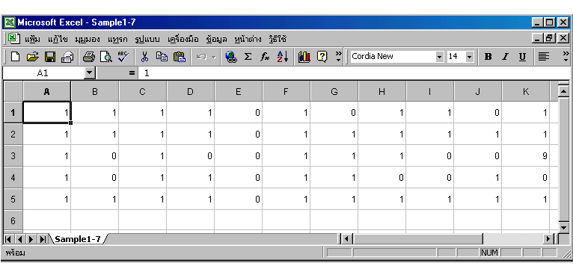
ในการประมวลผลแถบดีเอ็นเอ เราจะนำค่าตำแหน่งคอลัมน์ และ แถวที่ได้มาทำการแบ่งภาพออกเป็นเซลล์เล็ก ๆที่น่าจะมีแถบสว่างแต่ละแถบปรากฎอยู่ เมื่อเราได้ค่าช่วงตำแหน่งของแถบดีเอ็นเอแต่ละชิ้นแล้ว เราก็จะทำการคำนวณหาแถบดีเอ็นเอเฉพาะในพื้นที่เล็ก ๆ นี้ เพื่อลดความผิดพลาด ทำให้เราได้ภาพขาว - ดำที่มีลักษณะใกล้เคียงกับรูปจริงมากที่สุด หลังจากนั้นก็ทำการตรวจสอบหาแถบสว่างในแต่ละเซลล์เล็ก ๆ และบันทึกข้อมูล โดยทำการบันทึกเป็นไฟล์เอ็กเซล และกำหนดชื่อไฟล์ให้เป็นชื่อเดียวกันกับไฟล์รูปภาพ ดังรูปที่ 5.7
รูปที่ 5.7 การบันทึกแถบดีเอ็นเอ ลงบน ไมโครซอฟท์ Excel

5.5 เปรียบเทียบรูปแถบดีเอ็นเอที่ได้จากการทดลองในแต่ละขั้นตอนตามลำดับ
ในหัวข้อนี้จะเป็นการนำเสนอผลการทดลองของรูปที่มีลักษณะต่าง ๆ กัน โดยจะแสดงให้เห็นผลที่ออกมาในแต่ละขั้นตอน รวมทั้งแสดงให้เห็นถึงเปอร์เซ็นต์ของความถูกต้องที่เกิดขึ้น และ เหตุผลที่ทำให้เปอร์เซนต์ของรูปออกมาค่านั้น ซึ่งคงจะไม่ได้แยกเป็นประเภท ๆ ดังที่ได้กล่าวเอาไว้ เพราะโดยส่วนใหญ่แล้ว รูป ๆ หนึ่งมักจะมีหลายลักษณะรวมกันอยู่ ดังนั้นจะแสดงให้เห็นเพียง 3 ภาพที่มีลักษณะแตกต่างกันไปคนละแบบ
    - ภาพที่มีพื้นหลัง และ วัตถุอยู่ในช่วงเดียวกัน
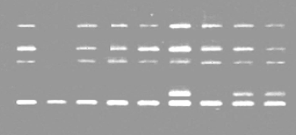

รูปที่ 5.8 ภาพที่มีพื้นหลัง และ วัตถุอยู่ในช่วงเดียวกัน
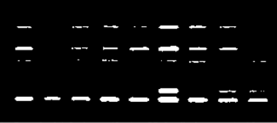
รูปที่ 5.9 ผลของรูปที่ 5.8 หลังผ่านการทำไบนาริเซชั่นที่ใช้ที่ใช้ค่าเทรสโฮลด์เดียวทั้งรูป

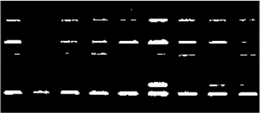
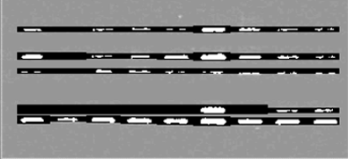รูปที่ 5.10 ผลของรูปที่ 5.8 หลังผ่านการทำไบนาริเซชั่นที่ใช้ที่ใช้ค่าเทรสโฮลด์ในแต่ละคอลัมน์

รูปที่ 5.11 ผลของรูปที่ 5.8 หลังผ่านการทำไบนาริเซชั่นที่ใช้ที่ใช้ค่าเทรสโฮลด์ในแต่ละเซลล์
ขั้นตอน | ผลที่ได้เมื่อเทียบกับภาพจริง | คิดเป็นร้อยละ
การใช้ค่าเทรสโฮลด์ค่าเดียวกันทั้งภาพ | 36/45 | 80.00
การใช้ค่าเทรสโฮลด์ในแต่ละพื้นที่ย่อยในคอลัมน์ | 39/45 | 86.67
การใช้ค่าเทรสโฮลด์ในแต่ละเซลล์ | 43/45 | 95.56

ตาราง 5-1 แสดงความแตกต่างระหว่างผลลัพธ์ที่ได้จากการทำงานแต่ละขั้นตอนของรูป 5.8

เหตุผลที่ทำให้ผลลัพธ์ที่ออกมาไม่ถูกต้อง 100 % ทั้งที่เป็นรูปที่จัดว่าค่อนข้างดีมาก และแถบสว่างก็ออกครบทุกตำแหน่ง แต่เนื่องจากว่าโปรแกรมได้ทำการตั้งค่าจำนวนพิกเซลต่ำสุดของจุดสว่างที่จะแสดงว่าในมีแถบสว่างปรากฎในเซลล์ เพราะโดยทั่วไปรูปดีเอ็นเอมักจะมีคุณภาพไม่ค่อยดี มีจุดเลอะเทอะมากมายค่านี้ก็จะเอาไว้ลดความผิดที่เกิดจากจุดเหล่านี้ ดังนั้นก็เหมือนกับต้องยอมรับไปโดยปริยายว่าแถบสว่างไหนที่ปรากฏออกมาน้อยเกินไปก็ไม่ควรจะออกผลลัพธ์เป็น 1 แต่จะให้ออกเป็น 9 แทนซึ่งแสดงถึงข้อมูลที่สรุปไม่ได้ และเมื่อสังเกตดูที่รูปจะเห็นเลยว่าแถบสว่างที่ปรากฏนั้นมีความหนา บาง ไม่เท่ากัน อันที่ค่อนข้างบางก็จะออกน้อย เลยทำให้ผลลัพธ์ของภาพนี้ไม่ถูกต้อง 100% แต่ก็ไม่ผิดซะทีเดียวเพราะมันออกเป็นเลข 9 เพื่อแสดงให้ผู้ใช้กลับไปตรวจสอบดูอีกที

    - 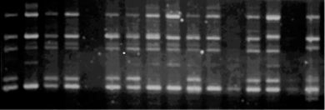ภาพที่มีพื้นหลัง และ แถบสว่างหลายระดับ

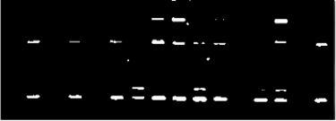รูปที่ 5.12 ภาพที่มีพื้นหลัง และ วัตถุอยู่ในช่วงเดียวกัน

รูปที่ 5.13 ผลของรูปที่ 5.12 หลังผ่านการทำไบนาริเซชั่นที่ใช้ที่ใช้ค่าเทรสโฮลด์เดียวทั้งรูป
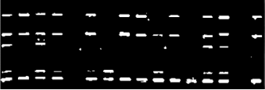
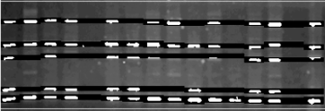รูปที่ 5.14 ผลของรูปที่ 5.12 หลังผ่านการทำไบนาริเซชั่นที่ใช้ที่ใช้ค่าในแต่ละคอลัมน์

รูปที่ 5.15 ผลของรูปที่ 5.12 หลังผ่านการทำไบนาริเซชั่นที่ใช้ที่ใช้ค่าเทรสโฮลด์ในแต่ละเซลล์

ขั้นตอน | ผลที่ได้เมื่อเทียบกับภาพจริง | คิดเป็นร้อยละ
การใช้ค่าเทรสโฮลด์ค่าเดียวกันทั้งภาพ | 43/96 | 44.79
การใช้ค่าเทรสโฮลด์ในแต่ละพื้นที่ย่อยในคอลัมน์ | 59/96 | 61.45
การใช้ค่าเทรสโฮลด์ในแต่ละเซลล์ | 75/96 | 78.12

ตาราง 5-2 แสดงความแตกต่างระหว่างผลลัพธ์ที่ได้จากการทำงานแต่ละขั้นตอนของรูป 5.12

เหตุผลที่ทำให้ผลลัพธ์ที่ออกมาของภาพนี้ไม่ถูกต้อง 100 % เนื่องจากว่าภาพนี้มีลักษณะที่ไม่ดีคือ ค่าสีของพื้นหลัง และ แถบสว่างมีหลายระดับ ดังที่ได้กล่าวเอาไว้แล้ว หากค่าสีของวัตถุมีหลายระดับทำให้ขั้นตอนในการทำไบนาริเซชั่นครั้งแรกจะหาแถบสว่างที่อ่อนกว่าไม่เจอ เนื่องจากแถบสว่างที่สว่างกว่าดึงให้ค่าเทรสโฮลด์สูง สูงจนบางทีเลยค่าสีของแถบสว่างที่อ่อนกว่าไป แถบที่อ่อนเลยถูกแยกไปเป็นส่วนของพื้นหลังแทน และที่โชคร้ายไปกว่านั้นก็คือ สังเกตที่แถวที่ 4 แถบสว่างในแถวนี้อ่อนเท่ากันหมดเลย และแถบสว่างที่อยู่บริเวณอื่นสว่างกว่ามาก ค่าเทรสโฮลด์เลยออกมาสูง ทำให้แถบสว่างในแถวนี้หาย เมื่อแถบสว่างในแถวนี้ไม่มีปรากฏออกมาเลย การค้นหาแถวก็ย่อมไม่เจอด้วย ทำให้ผลลัพธ์ที่ออกมาหายไป1 แถว เปอร์เซนต์ผิดพลาดเลยค่อนข้างเยอะ ทั้งที่แถวที่เหลือออกดีมาก สำหรับพื้นหลังที่มีค่าสีหลายระดับนั้นไม่เป็นปัญหาเพราะระดับต่างกันไม่มากไปกว่าค่าที่เราตั้งไว้ และจุดเลอะเทอะที่ออกมาก็มีรูปร่างเล็กจึงไม่เกิดปัญหา
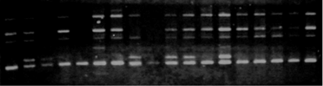5.5.3 ภาพที่มีลักษณะเอียง

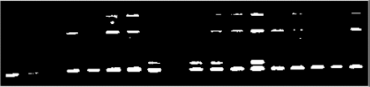รูปที่ 5.16 แสดงรูปที่เกิดการเอียง และมีความแตกต่างระหว่างพื้นหลัง และแถบสว่างหลายช่วง

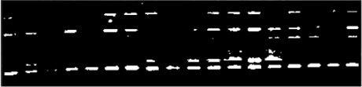รูปที่ 5.17 ผลของรูปที่ 5.16 หลังผ่านการทำไบนาริเซชั่นที่ใช้ที่ใช้ค่าเทรสโฮลด์เดียวทั้งรูป

รูปที่ 5.18 ผลของรูปที่ 5.16 หลังผ่านการทำไบนาริเซชั่นที่ใช้ที่ใช้ค่าเทรสโฮลด์ในแต่ละคอลัมน์
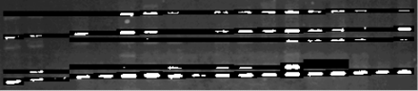

รูปที่ 5.19 ผลของรูปที่ 5.16 หลังผ่านการทำไบนาริเซชั่นที่ใช้ค่าเทรสโฮลด์ในแต่ละเซลล์

ขั้นตอน | ผลที่ได้เมื่อเทียบกับภาพจริง | คิดเป็นร้อยละ
การใช้ค่าเทรสโฮลด์ค่าเดียวกันทั้งภาพ | 53/90 | 58.88
การใช้ค่าเทรสโฮลด์ในแต่ละพื้นที่ย่อยในคอลัมน์ | 65/90 | 72.22
การใช้ค่าเทรสโฮลด์ในแต่ละเซลล์ | 76/90 | 84.44

ตาราง 5-3 แสดงความแตกต่างระหว่างผลลัพธ์ที่ได้จากการทำงานแต่ละขั้นตอนของรูป 5.16
ปัญหาของตัวอย่างนี้ที่สำคัญ คือ ภาพที่เอียงทำให้ในการเทียบตำแหน่งของแถบดีเอ็นเอระหว่างคอลัมน์นั้นเกิดความผิดพลาดได้ แต่เนื่องจากเราใช้ตารางเก็บแถวแยกกันในแต่ละคอลัมน์ ดังนั้นการเทียบว่าแถบสว่างใดอยู่แถวเดียวกันก็เทียบจากการซ้อนทับกันตำแหน่ง หากทับกันก็ถือเป็นแถวเดียวกัน โดยการเทียบจะเทียบกันเฉพาะคอลัมน์ที่อยู่ข้าง ๆ กันไม่เทียบข้ามคอลัมน์ เพราะการเอียงถ้ายิ่งอยู่ไกลกันการซ้อนทับจะยิ่งน้อย จนอาจไม่ทับกันเลยก็ได้ทั้งที่อยู่แถวเดียวกัน และอีกปัญหาหนึ่ง คือการที่ค่าพื้นหลังและแถบดีเอ็นเอมีความสว่างหลายระดับ แต่ปัญหานี้ได้กล่าวไปเมื่อหัวข้อที่แล้วแล้ว จึงไม่ขอกล่าวอีก และจากภาพตัวอย่างที่ทดลอง ภาพเอียงไม่ค่อยมาก ยังมีการซ้อนทับกันอยู่ของแถว จึงไม่เกิดปัญหามากเท่าไร

5.6 สรุปเปอร์เซ็นต์ของผลการทดลองจากการทดลองหลาย ๆ ครั้ง

ลำดับภาพ | การใช้ค่าเทรสโฮลด์ค่าเดียวกันทั้งภาพ คิดเป็นร้อยละ | การใช้ค่าเทรสโฮลด์ในแต่ละพื้นที่ย่อยในคอลัมน์ คิดเป็นร้อยละ | การใช้ค่าเทรสโฮลด์ในแต่ละเซลล์ คิดเป็นร้อยละ
1 | 80.00 | 86.67 | 95.56
2 | 45.48 | 73.55 | 85.21
3 | 40.63 | 76.56 | 84.37
4 | 50.11 | 66.71 | 71.11
5 | 54.54 | 69.70 | 75.75

ตาราง 5-4 แสดงเปอร์เซ็นต์ของผลการทดลองจากการทดลองหลาย ๆ ครั้ง

